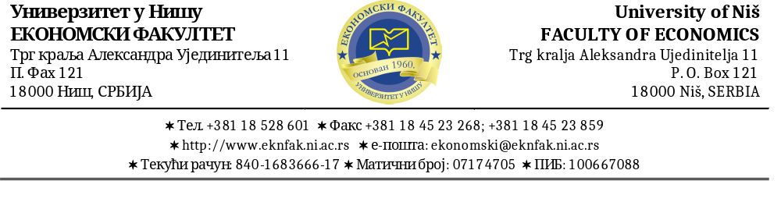

УНИВЕРЗИТЕТ У НИШУ
ЕКОНОМСКИ ФАКУЛТЕТ

Број: 01-750
09.04.2021. године

ПРЕДМЕТ: Позив зa достављање понуда

Поштовани,

На основу члана 27. став 1. тачка 1. Закона о јавним набавкама („Сл. Гласник РС“, бр. 91/19) позивамо Вас, да у поступку набавке добара – набавка материјала за текуће одржавање зграде за 2021. годину, редни број набавке М 10/2021, доставите понуду:

Рок за достављање понуде: | 19.04.2020. године до 11,00 часова.
Начин достављања понуде: | На e-mail: javne.nabavke@ekonomski.rs или факсом на број 018/45-23-268, или лично у писарницу Факултета у затвореној коверти са назнаком „Понуда за набавку добара – набавка материјала за текуће одржавање зграде за 2021. годину, редни број набавке М 10/2021– не отварати“.
Обавезни елементи понуде: | Према обрасцу понуде који достављамо у прилогу
Процењена вредност набавке без ПДВ-а: | Макс.: 400.000,00 динара  Партија 1.: 100.000,00 динара  Партија 2.: 100.000,00 динара  Партија 3.: 100.000,00 динара  Партија 4.: 100.000,00 динара
Критеријум за избор понуде: | Најнижа понуђена цена.
Особа за контакт: | Предраг Стојадиновић, телефон 066/8311212, сваког радног дана у периоду од 08:00 - 15:00 часова.
Попуњен и потписан Образац понуде доставља се на један од наведених начина, у предвиђеном року.
Понуде примљене након датума и сата одређеног за подношење понуда неће се узети у разматрање.

_____________________________
Д Е К А Н
Проф.др Тадија Ђукић

